Семінар
Використання енергії сонця для виробітку електроенергії в рамках спеціального пілотування енергоефективної компоненти другої фази Проекту МРГ
Івано-Франківськ, 14-16 жовтня 2015

Досвід Волинської області
Загальний досвід Волинської області.
Загалом у Волинській області в рамках другої фази Проекту МРГ реалізовано 8 МП з використанням енергії сонця для виробітку електроенергії. З них:
- 2 МП з вуличного освітлення
- 4 МП з часткового заміщення споживання електроенергії з мережі на освітянських об’єктах (переважно для забезпечення освітлення в класних приміщеннях)
- 1 МП влаштування 2 геліоколекторів на підігрів води в їдальні школи та влаштування освітлення території школи 5-ма світильниками від 2 сонячних панелей
- Заміна котлів у приміщенні школи на конденсаційні газові котли
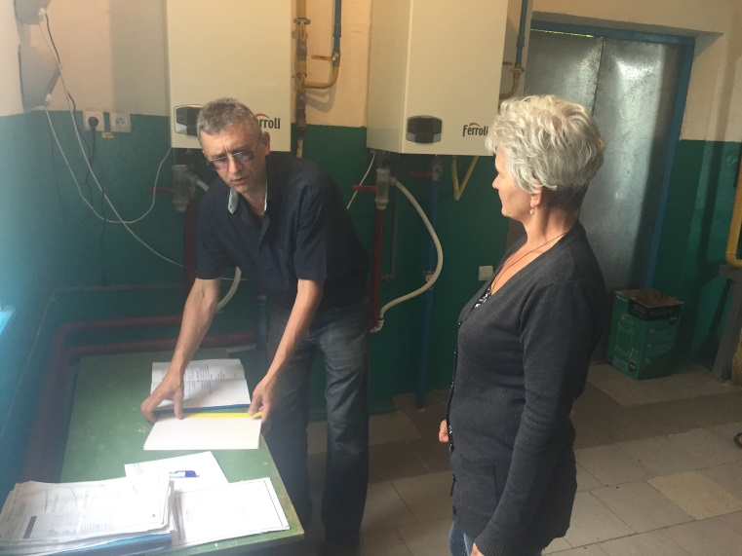
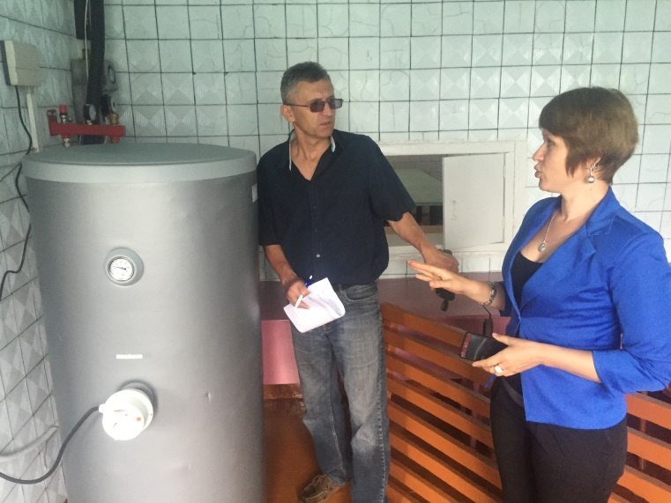
Окрім того, в рамках третьої фази Проекту планується реалізувати ще 6 подібних МП з влаштування вуличного освітлення.
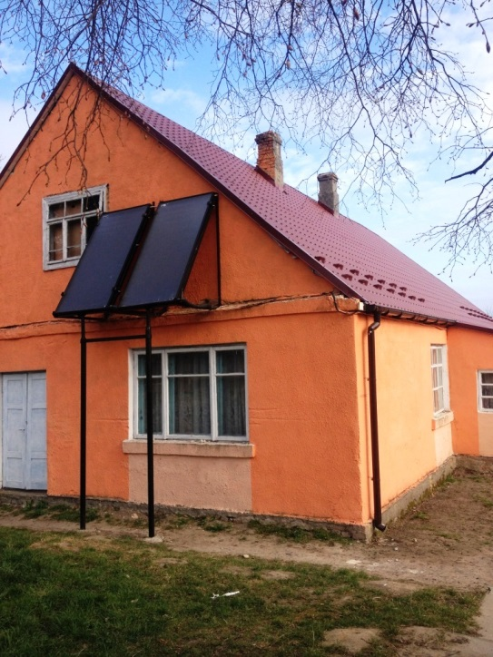
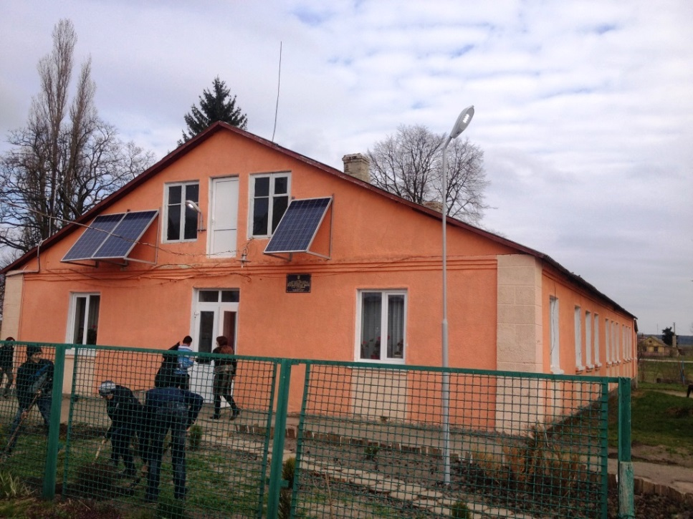

МП «Інноваційні енергоефективні заходи з вуличного освітлення в с.Зимне. Модернізація мережі з використанням ВДЕ (енергії сонця)»
ОГ: «Зимне»
Контактна особа від ОГ: Голяновська Мар’яна Вікторівна , тел. 0983875621
Проектувальник: ТзОВ «Західелектромонтаж», вул. Героїв УПА, 13, Луцьк, Волинська, тел. 0332 770 083
Підрядник: ПП «Світлодар Плюс», вул. Електроапаратна, 3, Луцьк, Волинська область, тел. 0503871042
Технічні деталі:
Тип мережі | Тип опори | Тип світильників | Тип сонячної батареї | Тип акумулятора | Тип контролера | Тип інвертора
28 Автономних модулів + 1 мінівітрова установка (1 кВт) | Залізобетонні, 9,5 м, | Вуличний LED світильник JRXLUM-30  потужністю 30Вт, виробник «ФОП Іванов Сергій Костянтинович» | фотоелемент ФЕМ-50 Вт | акумуляторна батарея 55Аh, розміщений на опорі | контролер 12А; 12/24V | -

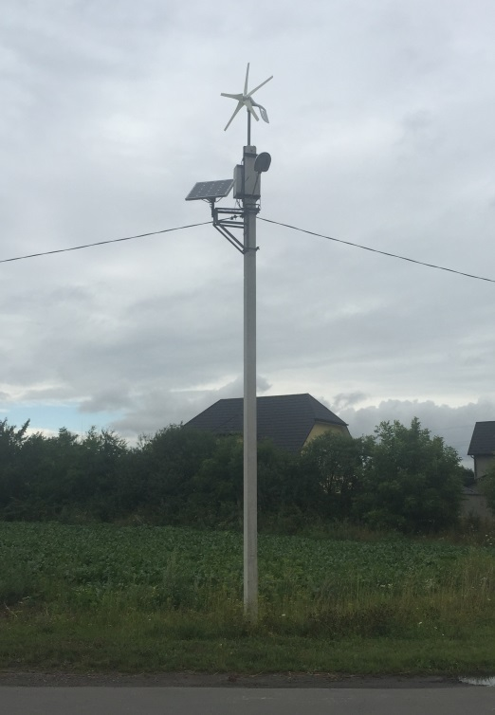
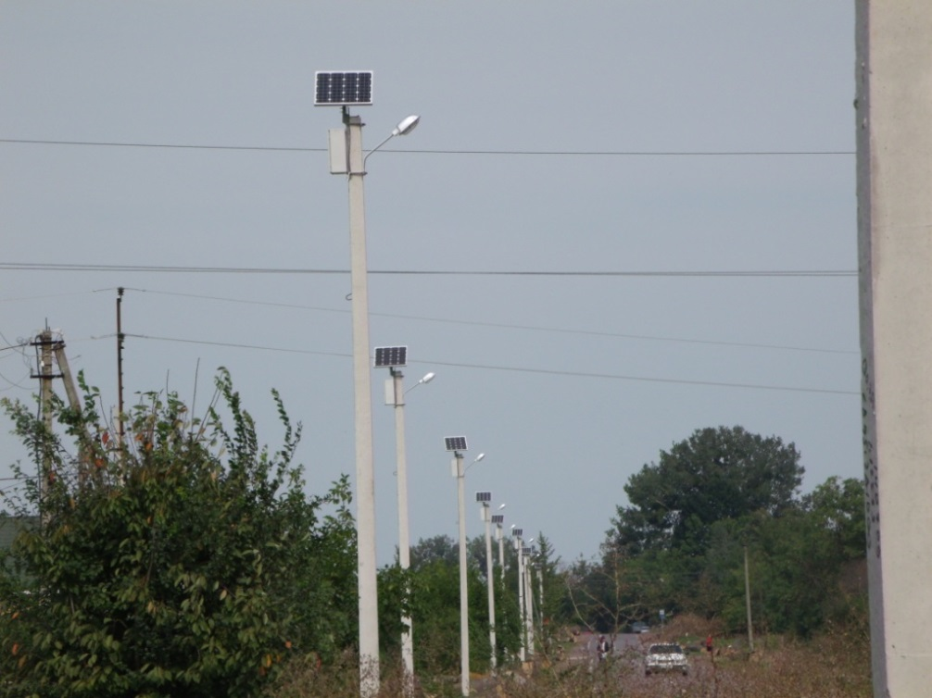
Загальне враження від роботи: світло якісне, освітленість під опорою достатня, в хмарний період (кілька хмарних днів поспіль), особливо взимку, заряду акумуляторної батареї недостатньо і лампа горить 6 год. Тому влаштовано додатково міні-вітряк (потужністю 1 кВт), який паралельно під’єднаний до 5 світильників.
МП «Інноваційні енергоефективні заходи з вуличного освітлення в с.Тростянець. Модернізація мережі з використанням ВДЕ (енергії сонця)»
ОГ: «Добробут»
Контактна особа від ОГ: Максимчук Галина Володимирівна , тел. 0508689641
Проектувальник: ТзОВ «Західелектромонтаж», вул. Героїв УПА, 13, Луцьк, Волинська, 43000, тел. 0332 770 083
Підрядник: ТзОВ «Західелектромонтаж», вул. Героїв УПА, 13, Луцьк, Волинська, 43000, тел. 0332 770 083
Технічні деталі:
Тип мережі | Тип опори | Тип світильників | Тип сонячної батареї | Тип акумулятора | Тип контролера
26 Автономних модулів | Залізобетонні стояки опори 26 | Вуличний LED світильник JRXLUM-30  потужністю 30Вт, виробник «ФОП Іванов Сергій Костянтинович» | фотоелемент ФЕМ-50 Вт | акумуляторна батарея 55 Аh, розміщений на опорі в верхній частині в металевому ящику | контролер 12А; 12/24V

Загальне враження від роботи: світло якісне, освітленість під опорою достатня, в хмарний період (кілька хмарних днів поспіль), особливо взимку, заряду акумуляторної батареї недостатньо і лампа горить 2 год.
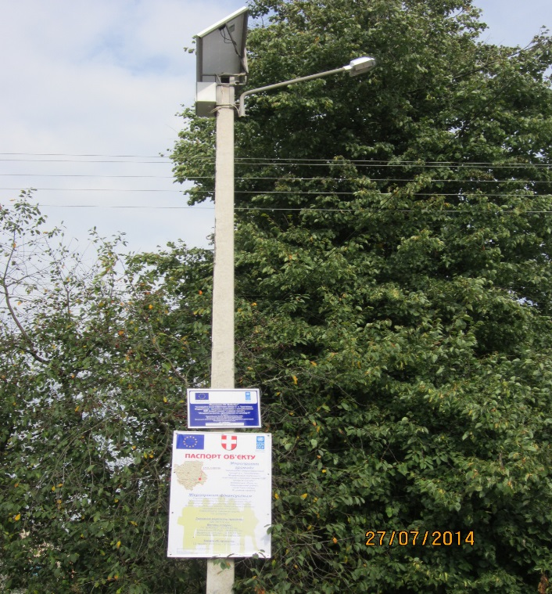

МП «Інноваційні енергоефективні заходи в ЗОШ І-ІІ ст с. Лісове Маневицького району. Модернізація освітлення з використанням ВДЕ (енергії сонця)»
ОГ: «Стимул»
Контактна особа від ОГ: Павлік Сергій - 0988638978
Проектувальник: КП «Ковелькомунпроект», м. Ковель вул. Драгоманова ул. 5, Ковель, 45000
Тел.:03352 51268

Підрядник: ТзОВ «Західелектромонтаж», вул. Героїв УПА, 13, Луцьк, Волинська, 43000, тел. 0332 770 083
Технічні деталі:
Тип мережі | Тип опори | Тип світильників | Тип сонячної батареї | Тип акумулятора | Тип контролера | Тип інвертора
мережа внутрішнього освітлення школи з резервним підключенням до загальної електричної мережі | Кріплення на даху 8 сонячних батарей | Світильники світлодіодні (36 Вт) – 69 шт, Світильники світлодіодні (12 Вт) – 5 шт. | 150 Вт | Акумуляторна батарея 12-200 на даху 4 шт | контролер 48V | 5000 Вт
Загальне враження від роботи:
Фотоелектрична система потужністю 5,0 кВт використовується для зменшення споживання електрики від загальної мережі. Від неї влаштований окремий провід та під’єднано 74 світильника внутрішнього освітлення школи. Фотоелектрична система має резервне підключення від електромережі, тому в разі недостатності сонячного проміння школа освітлюється від звичайної електричної мережі.

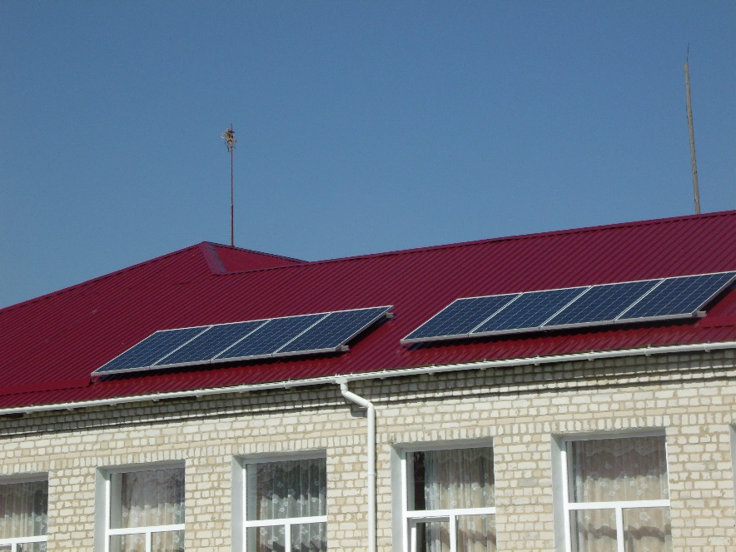 | 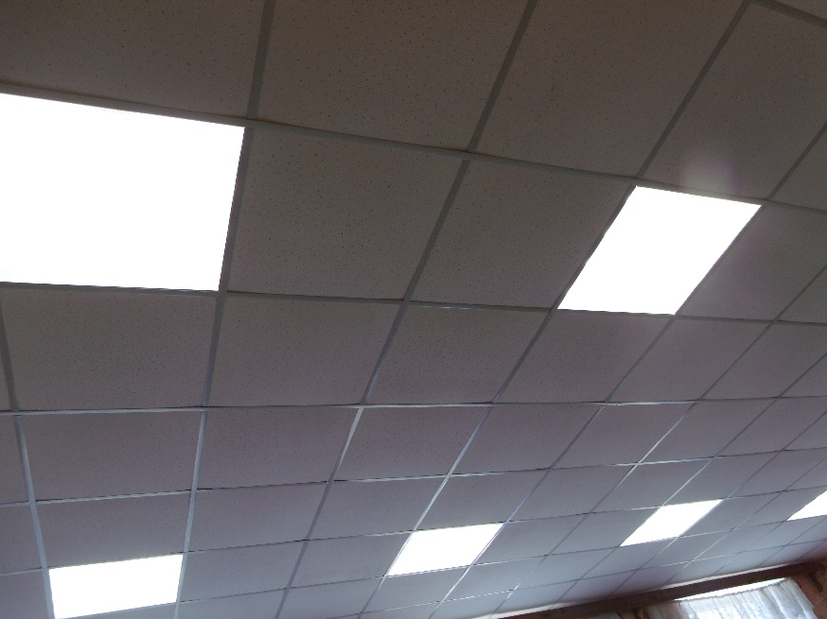

МПП «Інноваційні енергоефективні заходи в ЗОШ І-ІІІ ст с. Годомичі Маневицького району. Модернізація освітлення з використанням ВДЕ (енергії сонця)»
ОГ: «Вікторія»
Контактна особа від ОГ: Василь Шавук - 0956979158
Проектувальник: КП «Ковелькомунпроект», м. Ковель вул. Драгоманова ул. 5, Ковель, 45000
Тел.:03352 51268

Підрядник: Творча архітектурно-будівельна майстерня «Балан та Стельмащук», пр-кт Волі, 11, Луцьк, Волинська, 43000, тел. 80332770577
Технічні деталі:
Тип мережі | Тип опори | Тип світильників | Тип сонячної батареї | Тип акумулятора | Тип контролера | Тип інвертора
мережа внутрішнього освітлення школи з резервним підключенням до загальної електричної мережі | Кріплення на даху 14 сонячних батарей | Світильники світлодіодні (18Вт) (12ВТ)– 50шт, Світильники світлодіодні LED (100Вт) – 14 шт. | 155 Вт  «Квазар» | Акумуляторна батарея 12-200 на даху 4 шт | Контролер АЄ МРРТ 6048 48V | LogicPower 5000 Вт

Загальне враження від роботи:
Фотоелектрична система потужністю 5 кВт використовується для зменшення споживання електрики від загальної мережі. Від неї влаштований окремий провід та під’єднано 64 світильника внутрішнього освітлення школи. Фотоелектрична система має резервне підключення від електромережі, тому в разі недостатності сонячного проміння школа освітлюється від звичайної електричної мережі.

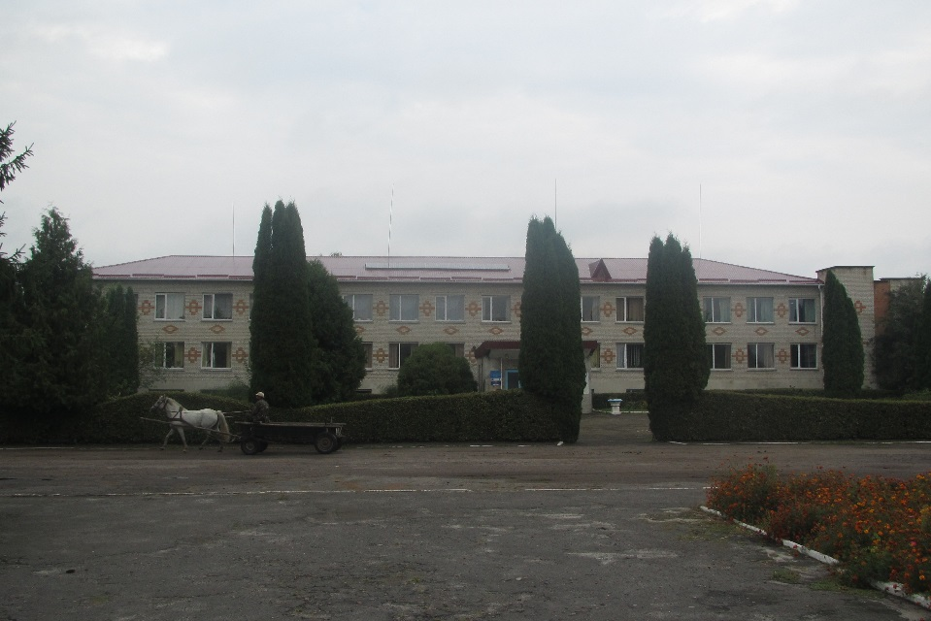

МПП «Інноваційні енергоефективні заходи в ЗОШ І-ІІ ст с. Осьмиговичі Турійського району. Модернізація освітлення з використанням ВДЕ (енергії сонця)»
ОГ: «Віче»
Контактна особа від ОГ: Оксана Калюжна - 0679887195
Проектувальник: КП «Ковелькомунпроект», м. Ковель вул. Драгоманова ул. 5, Ковель, 45000
Тел.:03352 51268

Підрядник: Творча архітектурно-будівельна майстерня «Балан та Стельмащук», пр-кт Волі, 11, Луцьк, Волинська, 43000, тел. 80332770577
Технічні деталі:
Тип мережі | Тип опори | Тип світильників | Тип сонячної батареї | Тип акумулятора | Тип контролера | Тип інвертора
мережа внутрішнього освітлення школи з резервним підключенням до загальної електричної мережі | Кріплення на даху 12 сонячних батарей | Світильники світлодіодні (9-12 Вт) 86шт | 155 Вт  «Квазар» | Акумуляторна батарея 12-200 на даху 8шт | Контролер АЄ МРРТ 6048 48V | LogicPower 3000 Вт

Загальне враження від роботи:
Фотоелектрична система потужністю 3 кВт використовується для зменшення споживання електрики від загальної мережі. Від неї влаштований окремий провід та під’єднано 86 світильника внутрішнього освітлення школи. Фотоелектрична система має резервне підключення від електромережі, тому в разі недостатності сонячного проміння школа освітлюється від звичайної електричної мережі.

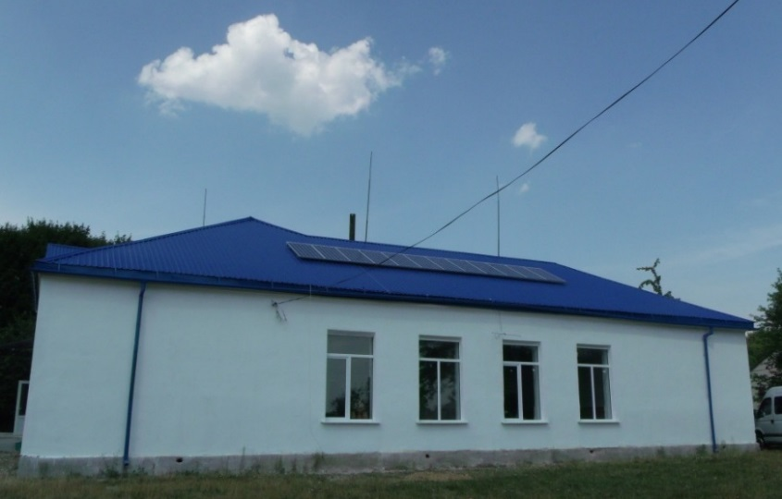 | 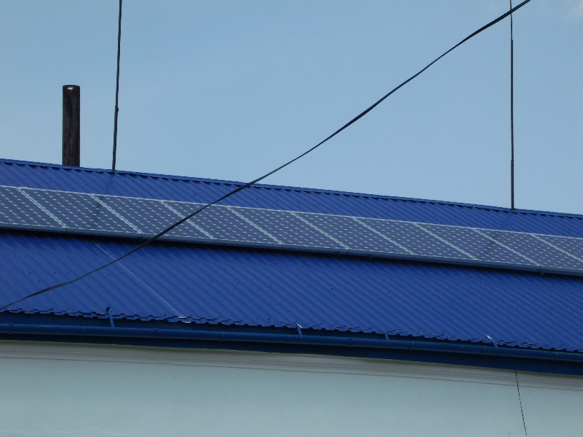

МПП «Інноваційні енергоефективні заходи в ЗОШ І-ІІІ ст с. Бобли Турійського району. Модернізація освітлення з використанням ВДЕ (енергії сонця)»
ОГ: «Моноліт»
Контактна особа від ОГ: Ганна Шуманська - 0986409568
Проектувальник: КП «Ковелькомунпроект», м. Ковель вул. Драгоманова ул. 5, Ковель, 45000
Тел.:03352 51268

Підрядник: ТзОВ «Західелектромонтаж», вул. Героїв УПА, 13, Луцьк, Волинська, 43000, тел. 0332 770 083
Технічні деталі:
Тип мережі | Тип опори | Тип світильників | Тип сонячної батареї | Тип акумулятора | Тип контролера | Тип інвертора
мережа внутрішнього освітлення школи з резервним підключенням до загальної електричної мережі | Кріплення на даху 16 сонячних батарей | Світильники світлодіодні (38 Вт) – 117 шт,. | 150 Вт | Акумуляторна батарея 12-200 на даху 8шт | контролер 48V | 5000 Вт

Загальне враження від роботи:
Фотоелектрична система потужністю 5,0 кВт використовується для зменшення споживання електрики від загальної мережі. Від неї влаштований окремий провід та під’єднано 117 світильника внутрішнього освітлення школи. Фотоелектрична система має резервне підключення від електромережі, тому в разі недостатності сонячного проміння школа освітлюється від звичайної електричної мережі.

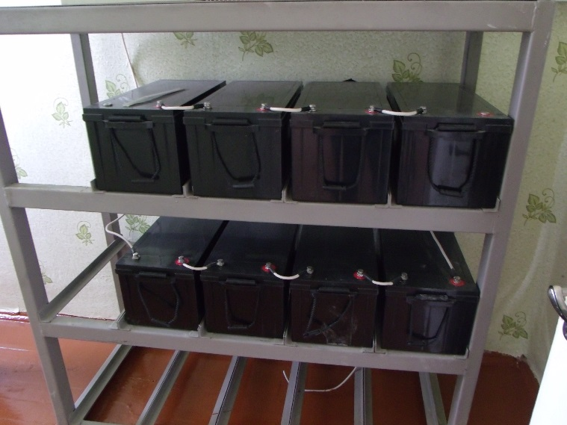 | 